Papier loslassen und Zukunft gewinnen

- Gehring Group begleitet Unternehmen aller Größen und Branchen beim Aufbau von digitalen Archivstrukturen und der Auflösung auch größter Aktenbestände
- Spezialist für Aktenarchivierung und -digitalisierung bietet Archivdigitalisierung und Lagerung aus einer Hand mit besonderem Fokus auf individueller Beratung

Oberhausen, 22. Juli 2026. Mittelständische Unternehmen stehen oft vor der Herausforderung, ihre großen Papierarchive effizient, sicher und strukturiert in digitale Prozesse überführen zu müssen. Ihnen bietet die Gehring Group aus Oberhausen mit einem Full-Service-Angebot zur Archivdigitalisierung eine flexible Lösung aus einer Hand an, die alle einschlägigen Vorschriften minutiös einhält. Dabei holen die zur Einhaltung der DSGVO verpflichteten Mitarbeiter die Ordner ab und scannen die Dokumente ein – optional und soweit möglich auch mit OCR (Optical Character Recognition)-Technologie. Soweit dies gewünscht ist, werden daraufhin die Dateien indexiert und in ein führendes ERP (Enterprise Resource Management)- oder ECM (Enterprise Content Management)-System des Kunden eingebunden.
In vielen Fällen genügt es , nur die betrieblich häufiger oder an verteilten Orten benötigten Akten zu digitalisieren. Originale hingegen, die lediglich aus rechtlichen Gründen aufbewahrt, aber nur sehr selten benötigt werden, können im Hochsicherheitslager der Gehring Group archiviert werden. Dort methodisch erfasst und eingelagert, werden sie (auf Wunsch auch in Teilen) bei Bedarf binnen kürzester Zeit bereitgestellt, inklusive Berechtigungsprüfung und genauester Protokollierung.

Kosten reduzieren und Prozesse beschleunigen
Archivierung ist weit mehr als das bloße Unterbringen von Akten in Regalen. Sie setzt umfassende Sicherheitsvorkehrungen voraus, um die Bestände etwa vor Brand, Feuchtigkeit, Schimmel, Schädlingen, unberechtigtem Zugriff und Diebstahl zu schützen. Zugleich verursacht die sachgemäße Aufbewahrung erhebliche Raum- und Personalkosten und erfordert eine lückenlose Verwaltung, die jederzeit nachvollziehbar macht, wer welche Akte nutzt und wo sie sich befindet. Vor diesem Hintergrund kann die kontrollierte Auflösung interner Archive in Verbindung mit der Übernahme aufbewahrungspflichtiger Dokumente in externe Hochsicherheitslager und deren Digitalisierung dort, wo sie sinnvoll ist, eine effiziente und kostengünstige Lösung sein.
Potenziale erkennen, Lösungen planen umzusetzen
Die Möglichkeiten sind vielfältig. Wichtig ist in jedem Fall, die Effizienz zu steigern und zugleich handlungsfähig zu bleiben, dabei aber die einschlägigen gesetzlichen sowie gegebenenfalls standes- und datenschutzrechtlichen Vorschriften zu beachten. Als langjähriger Spezialist für Aktenarchivierung und -digitalisierung berät die Gehring Group ganz individuell zum Umgang mit den Beständen und setzt daraufhin die vereinbarten Projekte mit eigenem Fachpersonal um.
„Das Handhaben gerade großer Aktenbeständen erfordert ganz besonders Erfahrung, kompetente Mitarbeiter, leistungsfähige Technik und saubere Prozesse. Als mittelständischer Dienstleister agieren wir auf Augenhöhe – mit langer Geschichte und zahlreichen Referenzen aus allen Branchensegmenten“, betont Marco Wolf, Prokurist der Gehring Group GmbH. „Unser Versprechen ist es, auch umfangreichste Archivbestände effizient und in hoher Qualität zu verarbeiten. Dadurch machen wir die analogen Dokumente unserer Kunden dauerhaft nutzbar und sparen ihnen zugleich Raum, Zeit und Kosten.“

Über die Gehring Group
Die Wurzeln der Gehring Group in der Logistikbranche reichen zurück bis ins Jahr 1950. Heute positioniert sich die Unternehmensgruppe mit einem modularen Leistungsangebot rund um das Handling von Archiven und der langzeitlichen Aufbewahrung bzw. Digitalisierung von Akten. Kunden sind nationale und internationale Unternehmen, Organisationen und Verwaltungen aller Größenordnungen und Ausrichtungen. Das Portfolio der Gehring Group mit ihren Standorten in Oberhausen (Nordrhein-Westfalen) und Rendsburg (Schleswig-Holstein) umfasst physische Archivierung und Digitalisierung im eigenen Scan-Center, u. a. mit Services für die digitale Poststelle, selbstentwickelte Software-Produkte sowie ein individuelles Beratungsangebot.
Zu den inhabergeführten Unternehmen der Gruppe gehören die Gehring Group GmbH, die A. Denker GmbH & Co. KG, die GehRack Grundstücksverwaltungs GmbH Co. KG sowie weitere Beteiligungen im Archivierungsumfeld. Vor dem Hintergrund des Umgangs mit sensiblem Datenmaterial sind gruppenweit alle Mitarbeiter der Gehring Group der DSGVO, dem Bundes- und Landesdatenschutzgesetz, dem Sozialgeheimnis und zur absoluten Geheimhaltung verpflichtet.
Für ihr Modell zur Unterstützung einer ausgewogenen Balance von Arbeit und Familie wurde die Gehring Group vom Bündnis für Familie mehrfach als „vorbildlich familienfreundliches Unternehmen“ ausgezeichnet. Weitere Informationen unter https://gehring.group.
20260722_geh

Begleitendes Bildmaterial:
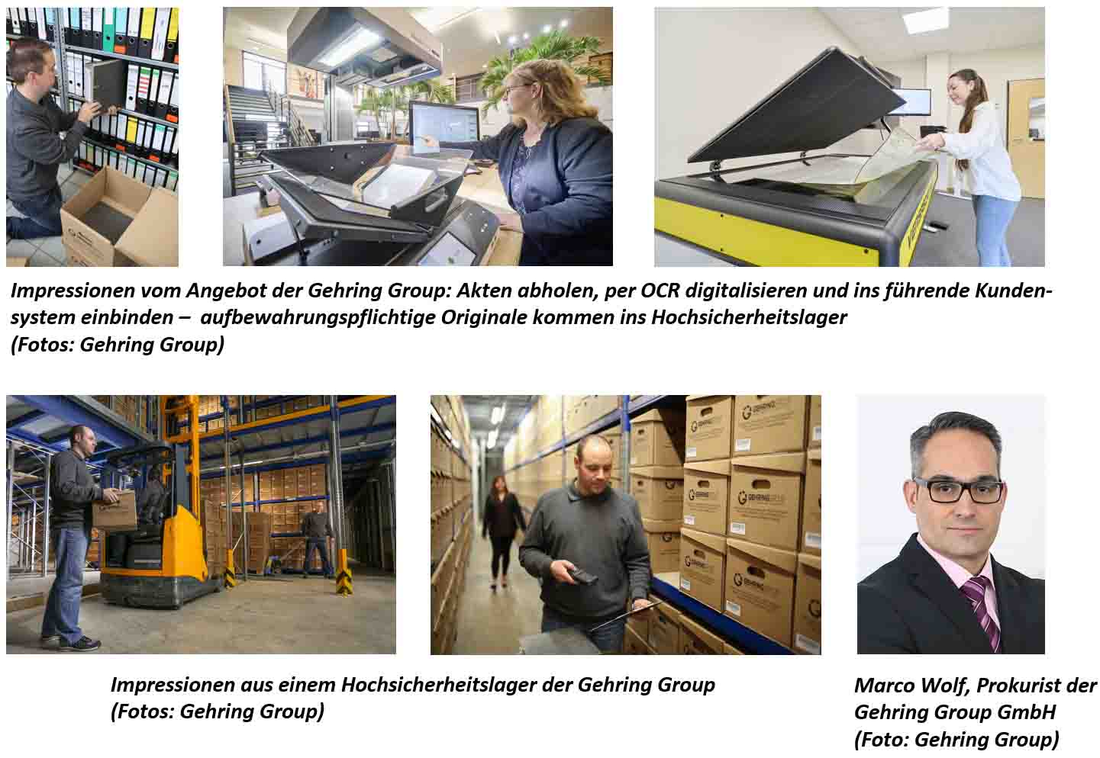
[ Download unter https://ars-pr.de/20260722_geh ]

Weitere Informationen Presse-Ansprechpartner
Gehring Group GmbH ars publicandi GmbH
Max-Planck-Ring 62 Martina Overmann
D-46049 Oberhausen Schulstraße 28
Telefon: +49 208 82034-32 D-66976 Rodalben
Telefax: +49 208 82034-56 Telefon: +49 6331 5543-13
https://gehring.group Telefax: +49 6331 5543-43
presse@gehring.group https://ars-pr.de
MOvermann@ars-pr.de

